2018-11-20

- BootStrap
简洁、直观、强悍的前端开发框架，让web开发更迅速、简单
英文官网：
中文镜像网站：http://www.bootcss.com/
Bootstrap 是最受欢迎的 HTML、CSS 和 JS 框架，用于开发响应式布局、移动设备优先的 WEB 项目。
BootStrap boot4和boot3有80%以上是一样的
学习5部分内容
- 如何使用BootStrap
- 全局css
- 组件
- js的插件
- 定制（scss）
关于webstrom使用
设置字体
file setting 输入font
设置快捷键keymap，选择eclipse
自动换行general soft wraps所有的勾勾上

- 使用Bootstrap
按顺序导入4个文件
bootstrap.css
jquery.min.js
popper.min.js
bootstrap.min.js
添加模板
File-->new-->edit file template
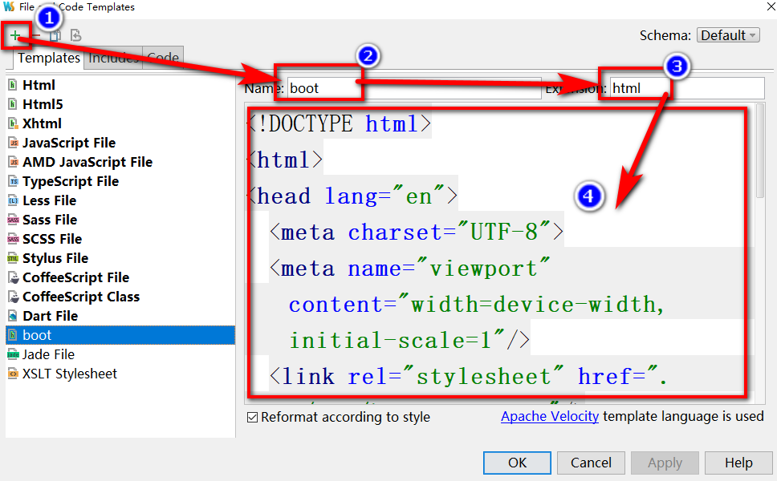
设置模板
<!DOCTYPE html>
<html lang="en">
<head>
<meta charset="UTF-8">
<meta name="viewport" content="width=device-width,initial-scale=1">
<link rel="stylesheet" href="../css/bootstrap.css">
<script src="../js/jquery.min.js"></script>
<script src="../js/popper.min.js"></script>
<script src="../js/bootstrap.min.js"></script>
<title>$Title$</title>
</head>
<body>
<div class="container">
</div>
</body>
</html>

- 全局css样式
- 按钮相关
必须调用按钮的基本样式 btn
.btn

按钮颜色
.btn-success
.btn-warning
.btn-danger
.btn-info
.btn-primary
.btn-secondary

按钮的边框颜色
.btn-outline-success
.btn-outline-warning
.btn-outline-danger
.btn-outline-info
.btn-outline-primary
.btn-outline-secondary

按钮大小
btn-lg
btn-sm
btn-block
- 图片相关
rounded 圆角图片
rounded-circle 椭圆图片
img-thumbnail 缩略图
img-fluid 响应式图片，图片会缩放，但是最大不超过原图大小
- 文字相关
.h1~.h6 定义字体大小
.text-info/danger/success/warning/dark.... 定义文字颜色
.font-weight-bold 定义找字体粗细
text-capitalize/uppercase/lowercase 首字母大写/全大写/全小写
font-italic 字体斜体
text-center/left/right/justify 文字对齐方式
- 列表相关
list-unstyled 去除点
列表组的标准样式
list-group----定义列表组
list-group-item----定义列表项
状态样式
active 激活选中状态
disabled 禁用
列表项颜色
list-group-item-danger
- table相关
基本样式
table 表格的基本样式
table-bordered 边框，包含td边框
table-striped 隔行变色
table-danger 背景色，有大量颜色
table-hover hover
table-responsive 响应式表格
- 辅助类
浮动
float-*-left/float-*-right 左浮动，右浮动 中间的*代表不同的屏幕 lg/md/sm
clearfix 解决高度坍塌
显示
visible 显示
invisible 隐藏
背景
bg-success/warning/info/danger...
边框
border 边框基本样式，必须写
border-0 去掉边框
border-top/left/right/bottom 单边设置
border-success/warning/info/danger/primary 边框颜色
圆角
rounded/rounded-0 圆角和去除圆角
rounded-top/right/bottom/left
宽度/高度
.w-*（*：25/50/75/100）
.h-*（*：25/50/75/100）
外边距
m-0 0rem
m-1 0.25rem
m-2 0.5rem
m-3 1rem
m-4 1.5rem
m-5 3rem
mt-1/mr-2/mb-3/ml-4 单边距设置
内边距p-* 同上
内外边距的响应式
m-*-0/1/2/3/4/...n
m：m/mt/mr/mb/ml
*：xl/lg/md/sm
n：0/1/2/3/4...
mb-md-4
内边距同上

- 栅格布局
- web页面的页面布局有三种方法
布局方法 | table布局 | div+css | BootStrap栅格布局
优点 | 简单，易控制 | 语义正确，渲染效率高 | 简单，容易控制，语义正确，渲染效率高，支持响应式
缺点 | 语义错误  渲染错误的 | 控制起来比较麻烦 | 如果网页非常复杂，就不适合使用栅格布局
栅格，把布局看成一行，每一行12个单元格
元素在不同的屏幕下，占几个格子
总结：
- 使用栅格布局，最外层必须要使用容器.container---->定宽容器（媒体查询中宽度定死）
.container-fluid---->变宽容器
- 容器中声明.row（一行均分12个单元格）
- 行中声明列.col-*（每个列都要指定宽度占比n/12）

- 一行中有多个列
<div class="row">
<div class="col-4">col-4</div>
<div class="col-4">col-4</div>
<div class="col-4">col-4</div>
</div>
<div class="row">
<div class="col-2">col-2</div>
<div class="col-8">col-8</div>
<div class="col-2">col-2</div>
</div>
<div class="row">
<div class="col-3">col-3</div>
<div class="col-6">col-6</div>
<div class="col-3">col-3</div>
</div>

- 针对不同屏幕需要不同列占比
超大屏 xl >= 1200px Extra Large
大屏 lg >= 992px Larger
中屏 md >= 768px Medium 中级的
小屏 sm >= 576px Small
超小屏 xs < 576px Extra Small
大屏 三列 1:1:1 col-lg-4 col-lg-4 col-lg-4
中屏 两列 1:4:1 col-md-2 col-md-8 col-md-2
小屏 一列 1 col-sm-12 col-sm-12 col-sm-12
<div class="row">
<div class="col-lg-4 col-md-2 col-sm-12">第一列</div>
<div class="col-lg-4 col-md-8 col-sm-12">第二列</div>
<div class="col-lg-4 col-md-2 col-sm-12">第三列</div>
</div>

总结
.col不设置列占比，自动处理布局，同一行每个列宽度相等
不同屏幕下列的适应性问题
col-xl-* 只能在xl屏幕下有效
col-lg-* 能在xl/lg屏幕下有效
col-md-* 能在xl/lg/md屏幕下有效
col-sm-* 能在xl/lg/md/sm屏幕下有效

- 列的偏移值
可以使用列偏移指定列及其后的列向右偏移
offset-*-n 来实现
*：xl/lg/md/sm
n：1到11
底层原理：给这个元素添加了margin-left

栅格练习
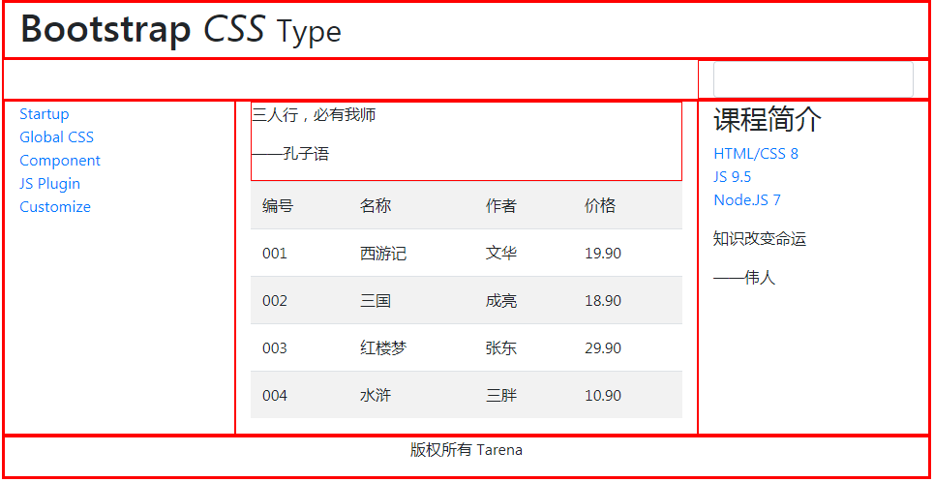
div{
border:1px solid #f00;
}
<div class="container">
<!--1.第一行，标题-->
<!--2.第二行，搜索框-->
<!--3.第三行，主体-->
<!--4.第四行，版权-->
</div>

作业
- 使用栅格完成布局
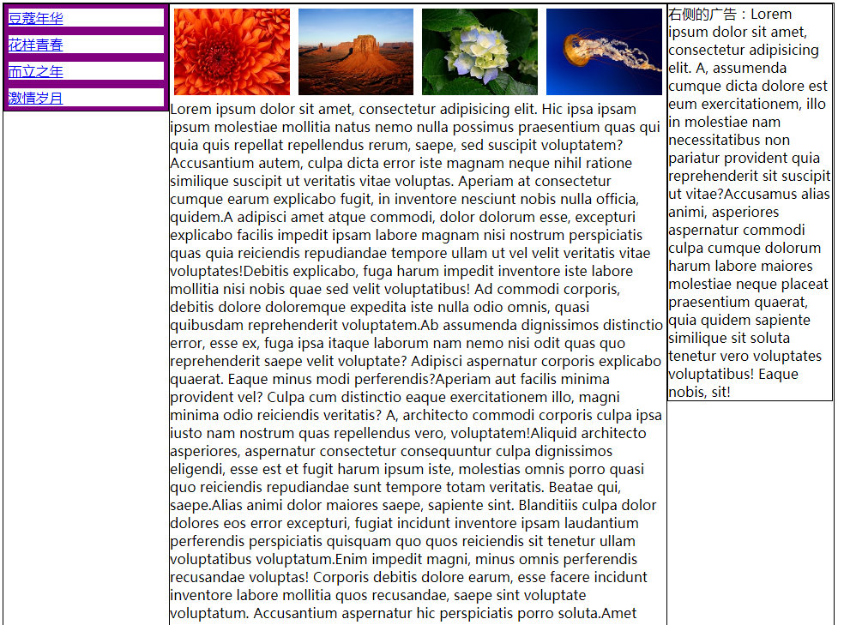
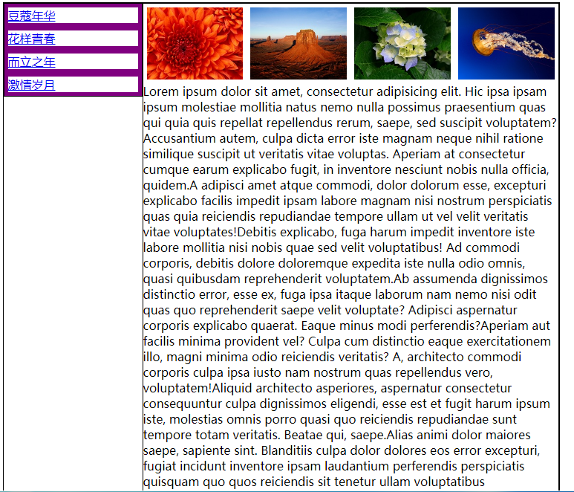
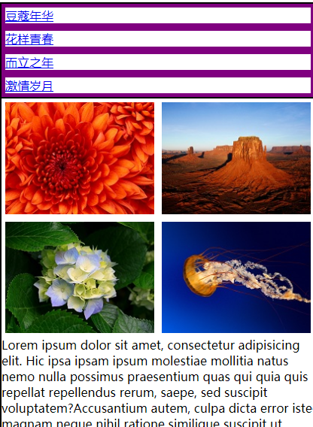
- 使用栅格完成
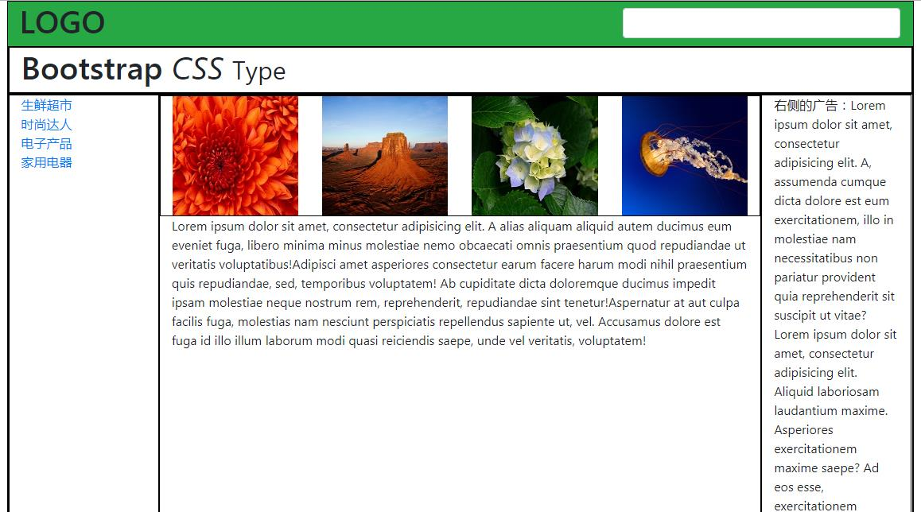
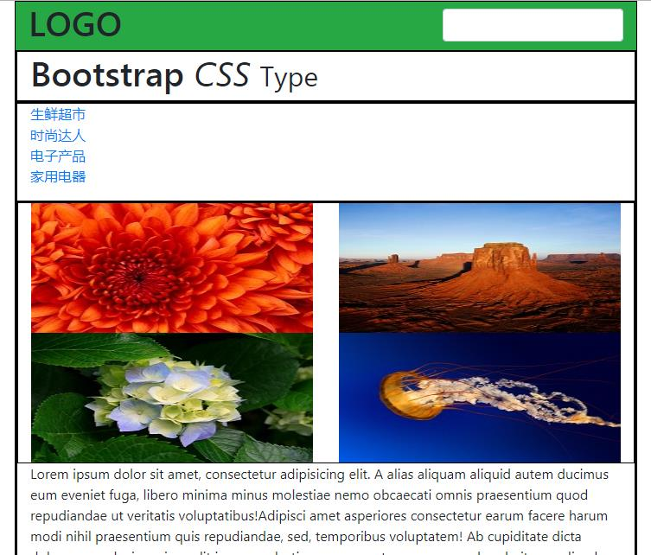
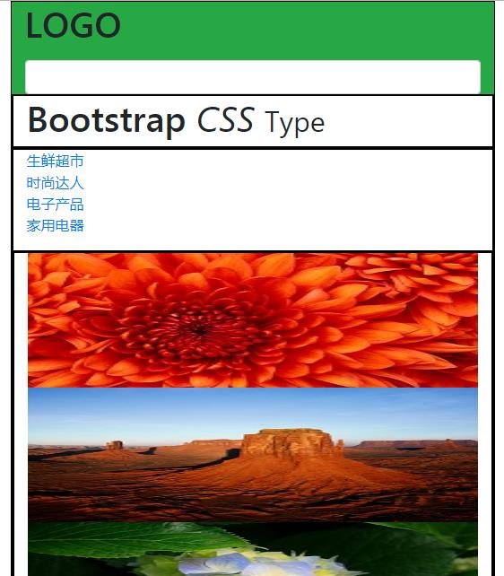
- 思维导图

